Спецификация

Модель | FE IS91A/100M
Тип матрицы | 1/3” SONY SUPER HAD II CCD
Кол-во пикселей | 976 (Г) X 582 (В)
Тип развёртки | 2:1 череcстрочная
Синхронизация | внутренняя
Разрешение | 750 твл
Объектив | 5-50мм
UTC | есть
AGC | есть
Баланс белого | есть
День/ночь | Цвет/ Ч/Б / Авто
O.S.D | есть
BLC | HLC/BLC/Выкл
3DNR | Выкл/Вкл.
Отношение сигнал/шум | Более 50dB(AGC Выкл)
Видеосигнал | 1 В (75 Ом Вкл.)
Мин. освещённость | 0.01люкс/F1.2
Питание | 12В±10% Постоянного тока
Потребление энергии | 200mA(ИК выкл),1000mA(ИК вкл)
Температурный режим | -40С~+50С
Размер корпуса | 134(Ш)*214(В)*241(Д)мм
4 1

РУКОВОДСТВО ПОЛЬЗОВАТЕЛЯ
- Не используйте камеру в экстремальных температурных условиях. Рекомендуемый температурный режим -40С~+50С.
- Не устанавливайте камеру под нестабильным освещением..
- Не используйте камеру в условиях с высокой влажностью. Это может сказаться на ухудшении качества изображения.
- Не разбирайте камеру. Разбор камеры, техническое обслуживание и ремонт проводить исключительно силами специалистов в специализированных сервисных центрах
- Протирайте стекло объектива только мягкой сухой тканью.
6) Убедитесь в правильном напряжении питания до подключения.
Винт B
(регулировка фокуса)

Изготовитель оставляет за собой право вносить изменения в конструкцию и принципиальную схему изделия, не ухудшающие его характеристик.

2 3

Видеокамера цветного изображения
FE IS91A/100M
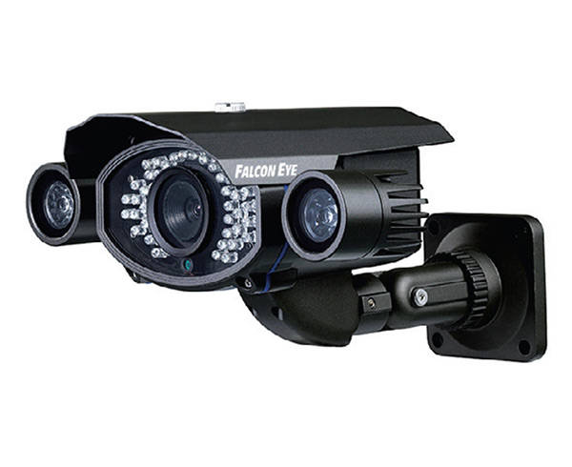

Перед использованием внимательно ознакомьтесь с инструкцией.

Схема подключения
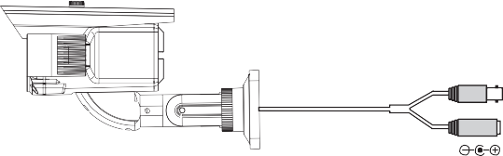
ВИДЕО
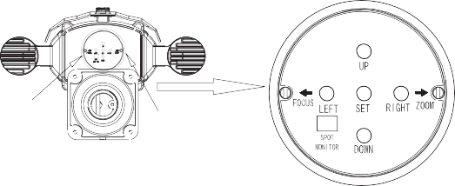
DC12В

Винт A
(регулировка дистанции)

